
Затверджую
Директор закладу
_____Раїса ЗАХОЖА

План роботи
динамічної групи
вчителів естетичного циклу,
фізичної культури, Захисту України, трудового навчання, основ здоров’я.

на 2022 - 2023 н. р.


Погоджено
Заступник директора
з навчально-виховної роботи

___________________
Базай Т. Я.
Науково - методична проблема школи:

Формування особистості учня та розвитку його ключових компетентностей, творчих можливостей, самовдосконалення на основі якісної освіти.

Науково - методична проблема динамічної групи:

« Впровадження сучасних методів формування компетентностей учнів на уроках з метою творчої самореалізації, духовно-естетичного, фізичного самовдосконалення учнів.»

Основне кредо роботи:

Допомогти дитині повірити в свої сили, свої здібності, свій талант, відкрити приховані можливості, які з часом перетворяться в реалізацію позитивних перспектив у майбутньому житті.

Мета динамічної групи:
- забезпечувати своєчасне вивчення нормативних документів, виконання нормативних вимог до навчання та виховання;
- забезпечувати безперервне удосконалення якості викладання, підвищення рівня проведення уроків;
- вивчати та впроваджувати інноваційні технології навчання, використання найбільш доцільних форм і методів навчання;
- сприяти професійному, культурному і творчому зростанню педагогів
- виявляти, узагальнювати та розповсюджувати досвід творчо працюючих педагогів;
- дотримання ст. 42 Закону України «Про освіту» «Академічна доброчесність»,дотримання спеціальних законів за порушення академічної доброчесності та даного Положення, надання правдивої інформації про результати власної творчої, наукової діяльності;
- допомагати вчителям в організації самоосвіти;
- забезпечувати індивідуально-консультативний підхід до кожного вчителя.



Пріоритетні напрями роботи ДГ
- забезпечення якісного викладання предметів художньо-естетичного напряму та спортивно-оздоровчого циклу в школі в умовах переходу на новий Державний стандарт базової і повної загальної середньої освіти;
- орієнтація педагогічних кадрів на прийняття нових стандартів діяльності в сучасних умовах, зміна стилю педагогічного мислення;
- створення умов для формування творчої особистості, здатної до самореалізації та самовдосконалення, здорової людини з незалежним високорозвиненим розумом та критичним мисленням, яка широко розуміє свої громадські обов’язки й реалізує в життя свою незалежну думку;
- задоволення потреб у здобутті школярами загальної середньої освіти на рівні державних стандартів, виявлення і максимальний розвиток позитивних задатків у пізнавальній, емоційній, естетичній сферах для творення соціокультурного простору;
- допомога молоді зорієнтуватися в суспільному вирі подій, соціальних, економічних, інформаційних явищ, у самостійному виборі власного професійного й життєвого шляху;
- створення оптимальних умов для розвитку та самореалізації учнів, формування в учнів бажання і уміння вчитись;
- виховання потреб до навчання упродовж усього життя, свідомого ставлення до навчальної праці

Динамічна група вчителів
 | 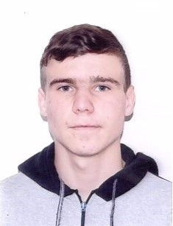 | 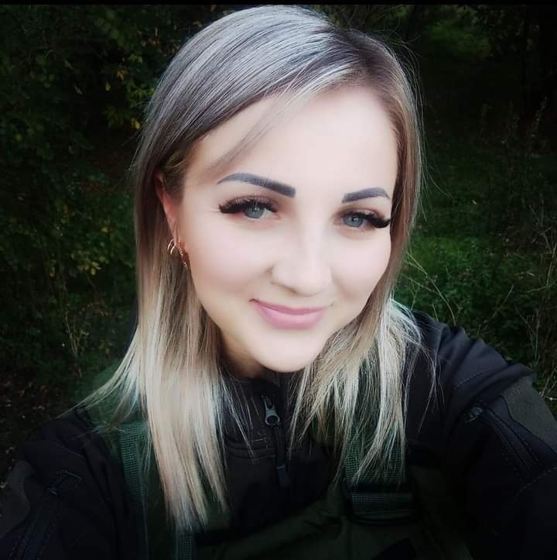
Степанюк Л. В.  Керівник ДГ  вчитель образотворчого мистецтва , мистецтва  спеціаліст | Ліфанов С.В.  вчитель фізичної культури  студент 2 курсу НУ ім. О. Сухомлинського  природн. факультету | Рябош І. М.  вчитель Захисту України ІІ категорія  керівник гуртка «Джура», «Юний захисник Вітчизни»

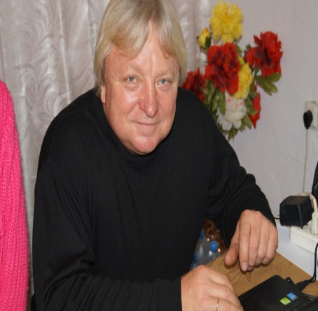 | 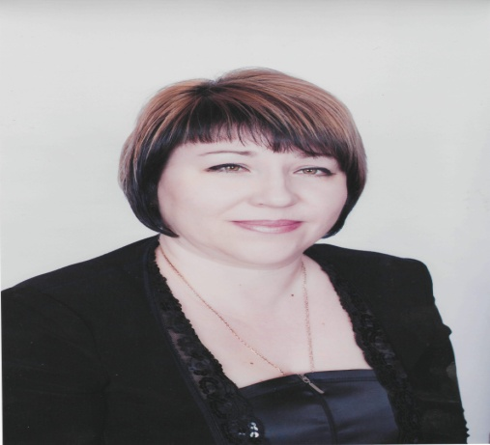
Комін О. А.  вчитель музичного  мистецтва  спеціаліст, сумісник  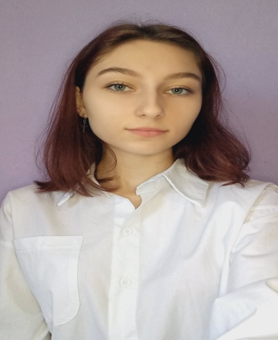 | Бут Л. О.  вчитель основ здоров’я,  вища категорія  Старший вчитель  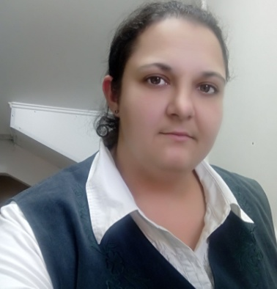

Урсул Тетяна Вікторівна Кравченко Ніна Олексіївна
керівник гуртка «Народні промисли» вчитель трудового навчання
студентка 3 курсу студентка 3 курсу
НУ ім.. О.Сухомлинського НУ ім.. О.Сухомлинського
Відомості про членів динамічної групи

1.Степанюк  Любов  Василівна  1967 р. н. | Вчитель образотворчого мистецтва, інтегрованого курсу «Мистецтво» | Голова динамічної групи.  Освіта – середня спеціальна,  спеціаліст
2.Комін  Олександр  Анатолійович  1963 р. н. | Вчитель музичного мистецтва, керівник гуртка «Естрадна пісня»  (сумісник) | Освіта – середня спеціальна,  спеціаліст
3.Рябош  Інна  Михайлівна  1989 р. н. | Вчитель  Захисту України,  керівник гуртків «Джура», «Юний захисник України» | Освіта – вища,  спеціаліст  ІІ категорії
4. Ліфанов  Сергій  Володимирович  2004 р. н. | Вчитель фізичної культури, керівник гуртка «Волейбол» | Студент  2 курсу НУ ім.  О. Сухомлинського  природничого факультету,  фізкультура та спорт
5.Кравченко  Ніна  Олексіївна  1989р. н. | Вчитель  трудового навчання | Студентка 3 курсу НУ ім. О. Сухомлинського, факультет початкової освіти
6. Бут  Лариса  Олегівна  1975 р. н. | Вчитель початкових класів та основ здоров’я | Освіта – вища,  спеціаліст вищої категорії
7. Урсул  Тетяна  Вікторівна  2002 р. н. | Керівник гуртка «Народні промисли» | Студентка 3 курсу НУ  ім.О. Сухомлинського  філологічного факультету

Науково-методичні проблеми вчителів ДГ

№ | Прізвище, ім’я,  по батькові | Науково-методична  проблема над якою працює | Форма звітування
1. | Степанюк  Любов  Василівна | Творчі завдання-як засіб творчої самореалізації, духовно-естетичного самовдосконалення учнів. | Засідання ДГ та педагогічної ради школи  Творчі виставки
2. | Рябош  Інна  Михайлівна | Вдосконалення форм і методів проведення уроків з метою формування в учнів патріотизму, національної гідності | Засідання ДГ та педагогічної ради школи
3. | Комін  Олександр  Анатолійович | Розвиток та формування творчих, вокальних здібностей учнів,їх естетичне виховання на уроках музичного мистецтва. | Огляд художньої самодіяльності. Засідання ДГ
4. | Бут  Лариса  Олегівна | Формування особистості учня  та розвитку його ключових компетентностей, самовдосконалення на основі  відпрацювання життєвих навичок. | Засідання ДГ та педагогічної ради школи
5. | Кравченко  Ніна  Олексіївна | Формування та виховання творчої особистості, яка може фантазувати, уявляти, та впроваджувати свої ідеї у власні роботи. | Засідання ДГ та педагогічної ради школи  Творчі виставки
6. | Ліфанов  Сергій  Володимирович | Формування особистості учня та розвиток його фізичних якостей, творчих можливостей на уроках фізичного виховання. | Засідання ДГ та педагогічної ради школи
7. | Урсул  Тетяна  Вікторівна | Формування творчої особистості здатної до самореалізації та самовдосконалення | Засідання ДГ та педагогічної ради школи  Творчі виставки

Аналіз роботи динамічної групи вчителів естетичного циклу, фізичної культури,
Захисту України ,основ здоров’я,трудового навчання
за 2021 – 2022 н. р.
Минулий навчальний рік видався дуже напруженим і непростим як для нашої школи , так і для нашої динамічної групи. Протягом року склад групи зазнав значних змін , її покинули вчитель Захисту Вітчизни та керівник двох гуртків патріотичного спрямування Кравченко О. В., вчитель трудового навчання та керівник ще одного гуртка естетичного спрямування Авраменко В. В., яких замінила Рябош І. М. У другому семестрі групу залишив вчитель фізичного виховання та керівник двох спортивних секцій Куцов В. В. – його замінив молодий вчитель Ліфанов С. В. Тому план роботи групи доводилося змінювати протягом всього навчального року і працювати в дуже напруженому форматі кожному вчителю . щоб виконати поставлені на початку навчального року завдання.
Але все ж вчителі ДГ продовжили свою роботу з опрацювання науково-методичної проблеми школи «Формування особистості учня та розвитку його ключових компетентностей, творчих можливостей, самовдосконалення на основі якісної освіти.»та продовжили роботу по втіленню науково-методичної проблеми динамічної групи: « Впровадження сучасних методів формування компетентностей учнів на уроках з метою творчої самореалізації, духовно-естетичного, фізичного самовдосконалення учнів.»
Вчителі динамічної групи працювали над своїми новими особистими науково-методичними проблеми та опрацюванням нормативно-правових документів, Державного стандарту базової і повної середньої освіти і нових типових навчальних планів у 8 класі, змін до програм по вивченню предметів ДГ у 2021 -2022 н. році. Були опрацьовані інструктивно-методичні листи МОІППО, щодо викладання предметів ДГ у 8 класі, вчителі познайомилися з електронними версіями підручників для 8 класу, та працювали з ними протягом року, вивчали інструкції з ведення класних журналів, «Критерії оцінювання навчальних досягнень учнів», опрацювали ст.. 42 ЗУ «Про освіту» від 05.09.2017 №2145-YIII «Академічна доброчесність» та дотримувались в своїй роботі положень цієї статті.
Також згідно карантинних вимог в першому семестрі та вимогами воєнного стану у другому семестрі вчителям ДГ доводилося продовжити вивчати нові форми дистанційного навчання: за допомогою різноманітних інтернет ресурсів та платформи Гугл Клас, Зум, телефонного режиму. Вчителі перебудували свою роботу так, щоб якомога більше учнів могли отримувати якісну освіту під час військового стану, тісно співпрацювали і з учнями і з їх батьками ,надавали індивідуальні консультації в телефонному режимі та онлайн бесіди, використовували різні види опитування знань учнів.
На засіданніях ДГ проводилась перевірка календарного планування з предметів,план роботи з обдарованими дітьми, затвердження календаря спортивно-масової та військово-патріотичної роботи, консультації з питань ведення шкільної документації, класних журналів, особистого портфоліо, різного роду консультації з проблем навчально - виховного процесу, обговорювався план роботи гуртків та спортивних секцій (конкурси, фестивалі, мистецькі акції та спортивні змагання)
Члени ДГ брали активну участь у підготовці та проведенні педагогічної ради школи : « Про організацію освітньої діяльності закладів загальної середньої освіти» та «Про заходи, які спрямовані на запобігання та прорідію боулінгу»
Особливу увагу вчителі ДГ приділили в цьому навчальному році патріотичному вихованню школярів як на уроках так і в позакласній роботі. Робота вчителів була спрямована на формування духовних цінностей українського патріота, почуття патріотизму, національної свідомості, любові до рідної мови, українського народу, його історії.
В рамках місячника оборонно-масової роботи провели загальношкільні конкурси плакатів та дитячих малюнків присвячених Дню українського козацтва, до Дня Захисника Вітчизни , проведено загальношкільний флешмоб та конкурс малюнків з ф патріотичною фото зоною до Дня єдності України, , флешмоб з фотозоною і виставкоюдо Дня української хустки. Учні школи долучилися до створення малюнків та сувенірів, подарунків для наших воїнів ЗСУ. Проведено заходи присвячені Дню памяті Небесної Сотні, Дню виведення військ з Афганістану, Дню пам ‘яті жертв нацизму. Багато з них проведено, нажаль, в онлайн форматі
Велику роботу вчителі ДГ проводили і по пропаганді здорового способу життя. На своїх уроках вчителі Бут Л. О., . та Куцов В. В. завжди звертали велику увагу на використання здоров’язберігаючої компетентності, різних форм та методів заохочення учнів до здорового способу життя.
Вчителі ДГ продовжили у цьому навчальному році позакласну роботу з своїх предметів. Нажаль робота гуртків та спортивних секцій , з зрозумілих причин, була дещо призупинена в повному обсязі в другому семестрі, і велася тільки дистанційно.
Учні нашої школи брали активну участь у різного роду предметних тижнях, виховних годинах, акціях, конкурсах що проводилися вчителями - предметниками ДГ на базі навчального закладу , але не змогли взяти участь у багатьох Всеукраїнських акціях, конкурсх, змаганнях- як творчих так і спортивних.( деякі з них проводилися онлайн).
Вчитель образотворчого мистецтва Степанюк Л. В. провела «Тиждень художньо-естетичнх наук» , під час якого було проведено згідно плану ряд цікавих заходів, конкурс малюнів, вікторини. Було підготовлено цікаві фотозони до різних свят та заходів (До дня Святого Миколая, Нового року, Дня вчителя, дня закоханих, Всеукраїнського Дня Єднання , дня української хустки) , конкурси малюнків та виставки робіт кращих юних художників школи вчителями Степанюк Л. В. та Рябош І. М.
Роботу по залученню учнів до участі у різного роду змагань по залученню до спорту та здорового способу життя в деякій мірі довелося призупинити через карантинні вимоги. Але все ж вихованці Куцова В. В. змогли не тільки взяти участь в деяких спортивних змаганнях, але й стати їх призерами й переможцями: Всеукраїнські змагання «Миколаївська миля» -Караман Г. -1місце,ще й стала рекордсменкою області з легкоатлетичного кросу.
Було проведено Тиждень фізкультури та спорту, в рамках якого Куцовим В. В. проведено загальношкільні змагання з футболу між учнями 5-11 класів та змагання з міні-футболу між учнями навчальних закладів Сухоєланецької ОТГ, де учні нашого закладу здобули перемогу.
Кубок Миколаївської області з легкої атлетики Караман Г. -1 місце і рекорд області серед дівчат(норматив першого спортивного розряду.)
Не забувають вчителі ДГ і про свою самоосвіту. .
Протягом року багато хто з вчителів стали учасниками різного роду педагогічних та психологічних онлайн вебінарів з своїх предметів, вивчали психолого-педагогічну літературу з питань НУШ та знайомилися з новими формами роботи під час дистанційного навчання, пройшли онлай курси при МОІППО та на педагогічних платформах «Всеосвіта», «Едера», «На урок»

Вчителі ДГ були активними учасниками засідань динамічної групи, виступали з своїми пропозиціями, ділились своїм педагоічним досвідом , але,нажаль, карантинні вимоги та військовий стан не дали змоги виконати всі поставлені перед ДГ завдання в повній мірі.

Тематика засідань динамічної групи вчителів



Засідання № 1

вересень 1 тиждень
Тема: «Основні вимоги до викладання та методичного супроводу впровадження Державного стандарту базової і повної загальної середньої освіти на уроках художньо-естетичних дисциплін та спортивно-оздоровчого циклів, Захисту України, трудового навчання»

 | Зміст роботи | Форма роботи | Дата | Хто виконує
1.  2.  3.  4.  5.  6.  7.  8.  9. | Знайомство з молодими педагогами, новими членами ДГ. Призначення вчителів – наставників.  Обговорення річного плану роботи ДГ на 2022- 2023 н. р., обговорення та вибір методичних проблемних питань новими педагогами.,планів самоосвіти вчителів на 2022-2023 н. р.  Про особливості викладання навчальних предметів у 2022-2023 н. р. та програмно-методичне забезпечення викладання предметів вчителів ДГ(програми, підручники, посібники).Зміни до навчальних програм, наказ від 03.08.2022 р. №698.  Організація викладання навчальних предметів в умовах воєнного стану: рекомендації Державної служби якості освіти.  Рекомендації щодо оцінювання навчальних досягнень учнів 5-6 класів, які здобувають освіту відповідно до нового Державного стандарту базової середньої освіти. Наказ від 01 квітня 2022 р. №289.  Організація та планування роботи з обдарованими дітьми, обговорення річних планів роботи гуртків та спортивних секцій на 2022-2023 р. в умовах дистанційного навчання.  Затвердження календаря спортивно-масової та військово-патріотичної роботи на 2022 – 2023 н. р. графіка проведення позакласних заходів з предметів ДГ.  Підготовка завдань для проведення 1 етапу Всеукраїнських олімпіад з трудового навчання.  Погодження календарно-тематичних планів з предметів вчителів ДГ | Інформація  обговорення  обговорення  інформація  інформація  Обговорення  Обговорення  обговорення | вересень  02.09  вересень  вересень  вересень  вересень  вересень  вересень  вересень | Степанюк  вчителіДГ  Степанюк , вчителі ДГ  вчителі ДГ  члени ДГ  члени ДГ  Комін Ліфанов  Рябош  Урсул  Ліфанов  Рябош  Кравченко Н.
Завдання членам ДГ
1.  2.  3.  4.  5.  6.  7.  8.  9.  10.  11.  12.  13. | Опрацювання нормативно-правових документів та консультації з питань ведення шкільної документацї :  а) нового Державного стандарту базової середньої освіти і нових Типових навчальних оновлених програм у 5класі по вивченню предметів ДГ у 2022 – 2023 н. р.  б)Рекомендації Державної служби якості освіти про особливості викладання навчальних предметів в умовах війни;  в)Інструктивно-методичних листів МОІППО, щодо викладання предметів ДГ, Зміни до навчальних програм , наказ від 03.08.2022 року №698..  г)Інструкції з ведення класних журналів учнів;  д)Критерії оцінювання навчальних досягнень учнів 5-6 класів з дисциплін ДГ.  ж) ст. 42 ЗУ «Про освіту» від 05.09.2017 №2145  «Академічна доброчесність»  Складання і затвердження календарно-тематичних планів  Робота по поповненню банку даних обдарованих дітей по кожному предмету  Організація позакласної роботи з предметів, складання річних планів роботи гуртків та спортивних секцій.  Опрацювання нових інформаційних ресурсів професійного спрямування,щодо викладання предметів ДГ в 5 класі , нових електронних підручників для учнів 5класу, створення «Зошита спостережень» , який дозволяє фіксувати, відстежувати, за необхідності корегувати індивідуальну освітню траєкторію досягнення очікуваних результатів навчання учнів 5 класу  Складання графіку проведення вчителями ДГ відкритих уроків, виховних заходів. Взаємовідвідування уроків.  Планування роботи та перевірка планів самоосвіти вчителів ДГ на новий навчальний рік  Участь у засіданні педагогічної ради школи з питання «Про адаптацію учнів 5 класу до навчання в середній школі» та « Про заходи, які спрямовані на запобігання та протидію булінгу».  Консультації (консультації стосовно складання календарних планів; консультації стосовно конспектів відкритих уроків та виховних заходів)  Участь у Тижні фізкультури та спорту, присвяченому Дню фізкультури та спорту  Підготовка та проведення загальношкільного свята «День здоров’я»  Участь у різних спортивних змаганнях, конкурсах малюнків, фестивалях, акціях.  Підготовка матеріалів та участь у І шкільному турі Всеукраїнських шкільних олімпіад з предметів ДГ. (трудове навчання  Підготовка та проведення урочистих заходів , присвячених Дню Захисника Вітчизни:  -Участь у патріотичному спортивному забігу «Біжу за Україну»  -підготовка патріотичного флешмобу колективом гуртка «Джура»  - Конкурс малюнків, листівок для воїнів ЗСУ  Консультування молодих вчителів з питання ведення шкільної документації та викладання предметів.

Засідання № 2

Листопад, 4 тиждень
Тема: : «Підвищення якості шкільної художньо-естетичної освіти та рівня викладання спортивно-оздоровчих дисциплін в умовах дистанційного навчання»
 | Зміст роботи | Форма роботи | Дата | Хто виконує
1.  2.  3.  4.  5.  6.  7. | Нові педагогічні технології на уроках музики, образотворчого мистецтва, мистецтва(стан викладання предметів)  «Патріотичне виховання на уроках Захисту Вітчизни, трудового навчання, образотворчого та музичного мистецтв, інтегрованого курсу «Мистецтво» як головне завдання сучасності»  «Ефективне використання в навчально-виховному процесі інструментів дистанційного та сімейного навчання в умовах воєнного стану  Надання методичної допомоги молодим учителям ДГ  Результативність позакласної роботи з предметів. Результати І етапу та підготовка учнів до ІІ етапу предметної олімпіади.(трудове навчання)  Формування здоров’язбережувальної компетентності учнів на уроках фізкультури вчителем Ліфановим С. В.  Огляд новинок методичної, психолого-педагогічної літератури з питання НУШ про впровадження в практику роботи вчителів ДН | круглий стіл,  Творча лабораторія:  практикум  практикум  моніторинг  виступ  обговорення | Листопад  4 тиждень  листопад | Степанюк  Комін  Степанюк  Кравченко  Комін  Рябош  вчителі ДГ  Бут Л. О.  вчителі Дг  Кравченко  Ліфанов  Степанюк  Бут Л.
Завдання членам ДГ
1.  2.  3.  4.  5.  6.  7.  8.  9.  10.  11.  12.  13  14. | Участь у педагогічному консиліумі у 5 класі « Пліч-о-пліч»  Внутрішкільний контроль: (адаптація 10 класу) Підготовка та проведення дистанційних уроків мистецтва , Захисту України, фізичної культури .  Підготовка матеріалів та участь у ІІ районному турі Всеукраїнських шкільних олімпіад з предметів ДГ(трудове навчання) (дистанційно)  Внутрішкільний контроль: стан викладання музичного мистецтва в умовах дистанційного навчання вчителем Коміним О. А.  Опрацювання інформації про оцінювання та оформлення свідоцтва навчальних досягнень учнів 5 класу.  Методичні оперативки. Взяти участь у фестивалі сучасних уроків «Урок у майстра», з використанням матеріалів сайтів.  Участь у підготовці та проведенні психодіагностичного інструментарію «Стан адаптації учнів 1, 5, 10 класів до навчання в нових умовах з метою подолання шкільної тривожності»  Підготовка та проведення зимових свят: підготовка святкових ранків до свята Святого Миколая; та Різдвяних свят, згідно умов воєнного стану (дистанційно)  Участь у педагогічних читаннях з теми :  « Інформаційні технології та їх роль у підвищенні якості освіти»  Участь у семінарі- практикумі «Педагогіка партнерства як запорука успішності співпраці всіх учасників освітнього процесу»  Моніторинг проведення занять гуртків під час зимових канікул:  - спортивного спрямування;  - військово-патріотичних;  - естетичного спрямування  Відвідування відкритого уроку Захисту Вітчизни в 10 класі -січень  Декада військово-патріотичного виховання присвячена річниці виведення військ з Афганістану та Дню пам’яті Героїв Небесної Сотні.  Взаємовідвідування відкритих уроків та виховних заходів.
Засідання № 3

Лютий , 4 тиждень
Тема: : «Розвиток індивідуальних та творчих здібностей учнів в процесі вивчення предметів естетичного та спортивно-оздоровчого циклу»
 | Зміст роботи | Форма роботи | Дата | Хто виконує
1.  2.  3.  4.  5.  \  6. | Аналіз результатів першого семестру: моніторинг навчальних досягнень учнів; підсумки районної олімпіади з трудового навчання; результати конкурсів та спортивних змагань різного ступеня.  «Використання інноваційних технологій під час викладання образотворчого мистецтва, та інтегрованого курсу мистецтва в умовах дистанційного навчання(підготовка до педради)  SТЕМ-освіта як інноваційний напрямок розвитку науково-технічної творчості  Обговорення відкритих уроків: вчителя Захисту України Рябош І, М.в 10класі, вчителя основ здоров’я Бут Л. в 6 класі.  Особливості організації роботи з обдарованими дітьми . Робота спортивних секцій та гуртків.  Огляд новинок психолого-педагогічної літератури .. | круглий стіл  фрагмент уроку  (відеоролик)  дискусія  презентація  Обговорення  моніторинг  обмін думками | лютий | вчителі ДГ  Степанюк  вчителі ДГ  Рябош  Бут  керівники гуртків  Степанюк

Завдання членам ДГ
1.  2.  3  4  5.  6.  7.  8.  9.  10.  11  12.  13  14 | Методичні оперативки. Взяти участь у фестивалі сучасних уроків «Урок у майстра», з використанням матеріалів сайтів.  Участь у підготовці та проведенні педагогічної ради школи на тему: «Стан викладання образотворчого мистецтва та трудового навчання у середній школі »  Підготовка до внутрішкільного контролю по викладанню образотворчого мистецтва та основ здоров’я (лютий) , трудового навчання (квітень) в середній школі.  Участь у дискусії « Майстерність учителя – прояв творчої особистості педагога»  Взаємовідвідування занять гуртків патріотичного  та спортивного спрямування з метою перевірки гурткової роботи.  Підготовка та проведення Тижня естетичних наук – лютий  Тижня здоровя - березень  Тижня книги – квітень  Тижня безпеки життєдіяльності - квітень  Підготовка та проведення опитування варіативних модулів для учнів 5, 10 – 11 класів з фізичного виховання на новий навчальний рік.  Участь у засіданні круглого столу (організація наукового пікніка «СТЕМ- освіта майбутнього»)  Відвідування відкритого уроку мистецтва в 9 класі з теми : « Збереження мистецьких надбань, Подорож незвичними музеями світу» вчителя Степанюк Л. В.  Участь проведенні психолого-педагогічного семінару з питання «Індивідуальна траєкторія розвитку обдарованої дитини»  Підготовка заходів до Тижня родини та Дня матері. Проведення Всесвітнього дня сім’ї  Підготовка звітної документації керівників гуртів  Звіти керівників гуртків та спортивних секцій про участь у різного роду змаганнях, конкурсах та акція  Підготовка та проведення свята Останнього Дзвоника.  Участь у різних спортивних змаганнях, творчих конкурсах за графіком.
Засідання № 4

Травень,4 тиждень
Тема: : «Підсумкове. Аналіз освітньої та виховної діяльності ДГ»
 | Зміст роботи | Форма роботи | Дата | Хто виконує
1.  2.  3.  4.  5.  6.  7.  8. | Моніторинг діяльності членів ДГ в 2022/2023 навчальному році.  Освітній орієнтир – програма з предмета (аналіз виконання навчальних програм).  Творча лабораторія: «Використання народної творчості на уроках трудового навчання, образотворчого мистецтва, мистецтва»  Організація та підсумки  позакласної роботи  (вернісаж педагогічних сюжетів гурткової роботи вчителів ДГ  Палітра педагогічного досвіду Звіти молодих учителів про самоосвітню діяльність. Методична виставка «До вершин педагогічної майстерності» .  Опрацювання методичної літератури з проблемного питання ДГ вчителів художньо-естетичного напряму .  Підсумки роботи ДГ за рік. Підсумки переходу на новий зміст навчання.  Панорама методичних перспектив . Обговорення пропозицій щодо планування роботи ДГ | Обговорення  обмін думками  презентація  виступ-презентація  методичні наробки вчителів  огляд  обмін думками  обговорення | травень  травень | Степанюк  Степанюк  вчителі ДГ  Степанюк  Кравченко  керівники гуртків  Кравченко  Ліфанов.  Урсул  вчителі ДГ  Степанюк  Вчителі ДГ
Графік проведення предметних тижнів.
№ | Прізвище, ім’я,  по батькові вчителя | Назва  предметного  тижня | Термін проведення
1. | Ліфанов С. В. | Тиждень «Фізкультури та спорту» | вересень,  1 тиждень
2. | Степанюк Л. В.  Комін О. А.  Кравченко Н.О.  Урсул Т. В. | Тиждень художньо- естетичних наук | лютий,  4 тиждень
3. | Рябош І. М.  Степанюк Л. В. | Місячник військово-патріотичного виховання та оборонно-масової роботи | листопад –  грудень, лютий  квітень –  травень
4. | Бут Л. О.  Рябош І. М. | Тиждень безпеки та життєдіяльності  Тиждень здоров’я | квітень  березень

Графік взаємовідвідування уроків
№ | ПІБ учителя | Степанюк  Любов  Василівна | Кравченко  Ніна  Олексіївна | Рябош  Інна  Михайлівна | Комін  Олексан.  Анатолі-йович | Бут  Лариса  Олегів-на | Ліфанов  Сергій  Володимирович
1 | Степанюк Любов Василівна | лютий | лютий | січень | лютий | квітень | жовтень
2 | Кравченко  Ніна  Олексіївна | лютий
3 | Рябош  Інна  Михайлівна | січень
4 | Комін Олександр Анатолійович | лютий
5 | Бут  Лариса Олегівна | квітень
6 | Ліфанов  Сергій  Володимирович | жовтень
7 | Урсул  Тетяна  Вікторівна | лютий

Графік проведення відкритих уроків та позакласних заходів
№ п.п | Прізвище, ім’я  по батькові | Назва уроку, клас | Назва позакласного заходу, клас | термін проведення
1. | Степанюк  Любов  Василівна | Урок образотворчого мистецтва  «Арт-дизайн –високе мистецтво сучасності»  7 клас | Тиждень художньо-естетичних наук  Звітна виставка | лютий
2. | Комін  Олександр  Анатолійович | Урок музичного мистецтва  «Народні та хореографічні візерунки»  5 клас | Тиждень художньо-естетичних наук  Конкурс юних талантів | лютий
3. | Кравченко  Ніна  Олексіївна | Урок трудового навчання  «Виготовлення м’якої іграшки»  5 клас | Тиждень художньо-естетичних наук  Звітна виставка | лютий
4. | Бут  Лариса Олегівна | Урок-тренінг у 5 класі | Тиждень  безпеки  життєдіяльності | квітень
5. | Рябош Інна  Михайлівна | Урок Захисту України  «Поняття про травму і види травм»  10 клас | Місячник військово-патріотичного виховання | січень  лютий
6. | Ліфанов  Сергій  Володимирович | Урок фізичної культури  «Волейбол»  8 клас | «День здоров’я»  Естафета «Біжу за Україну» | вересень  жовтень
7. | Урсул  Тетяна  Вікторівна | Заняття гуртка  « Народні умільці» | Тиждень художньо-естетичних наук  Звітна виставка | лютий

Проходження атестації, присвоєння категорії

№ | Прізвище,ім’я, по батькові | Кваліфікаційна  категорія | Звання | Рік присвоєння | Рік підтвердження | Нагороди
1 | Степанюк Любов Василівна | спеціаліст | - | 1991 | 2021- вчитель образотворчого мистецтва  2021 - мистецтва | Грамоти  відділу освіти Новоод.  РДА
2 | Кравченко Ніна  Олексіївна | Студентка 3 курсу НУ ім.. В. Сухомлинського | - | - | - | -
3 | Ліфанов Сергій Володимирович | Студент 2 курсу НУ ім. В. Сухомлинського | - | - | - | -
4 | Комін Олександр  Анатолійович | Спеціаліст  (сумісник) |  | 1999 | 2018 | Грамота відділу  РДА
5 | Бут Лариса Олегівна | вища категорія |  | - | 2021 вчитель початкових класів | Грамота відділу Новоод. РДА
6 | Рябош Інна Михайлівна | спеціаліст 2 категорії |  |  | 2021  вчитель історії | Грамота відділу РДА
7. | Урсул Тетяна Вікторівна | Студентка 3 курсу НУ ім.. В. Сухомлинського

